El desarrollo del adolescente y la influencia de las tecnologías digitales
Mapa conceptual y explicación · Máster en Profesorado de Educación Secundaria
Alumna/o: ______________________ Fecha: ____________
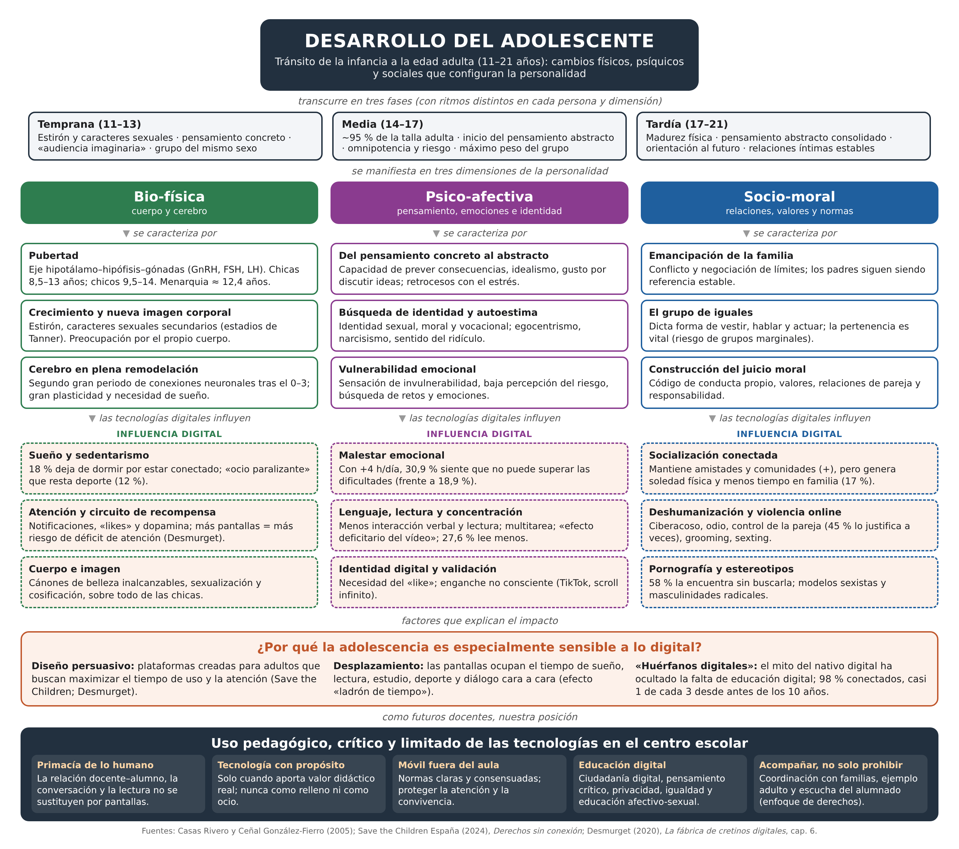

1. Introducción
La adolescencia es el periodo de la vida en el que el niño se convierte en adulto a través de intensos cambios físicos, psíquicos y sociales (Casas Rivero y Ceñal González-Fierro, 2005). Coincide casi por completo con la etapa de Educación Secundaria, por lo que conocerla es imprescindible para que el profesorado comprenda a su alumnado, distinga lo que es una variación normal de lo que es una señal de alarma, y oriente su práctica. Hoy, además, esta etapa se vive en un entorno digital permanente: el 98 % de los adolescentes españoles tiene Internet en casa y casi uno de cada tres lo usa de forma habitual desde antes de los 10 años (Save the Children, 2024). El mapa conceptual de la página anterior organiza el desarrollo adolescente en sus tres dimensiones —bio-física, psico-afectiva y socio-moral—, sitúa debajo de cada una la influencia de las tecnologías digitales y termina con nuestra posición como futuros docentes. Las secciones posteriores explican el mapa de arriba abajo.

2. Características del desarrollo adolescente
El nodo central del mapa define la adolescencia como un tránsito de unos diez años que suele dividirse en tres fases: temprana (11-13 años), media (14-17) y tardía (17-21). Aunque se describen por separado, son un continuo; los adolescentes no forman un grupo homogéneo y los aspectos biológicos, intelectuales, emocionales y sociales no maduran al mismo ritmo, con posibles retrocesos en momentos de estrés. En el aula de 1.º de ESO conviven, por tanto, alumnos que aún parecen niños con otros ya plenamente puberales. A lo largo de estas fases el adolescente debe lograr cuatro tareas: independizarse de los padres, adaptarse al grupo, aceptar su nueva imagen corporal y establecer su identidad sexual, moral y vocacional.

2.1. Dimensión bio-física
Es la base del resto de cambios. La pubertad se inicia cuando el hipotálamo aumenta la secreción pulsátil de GnRH, que estimula en la hipófisis la liberación de FSH y LH y, con ellas, la producción gonadal de estrógenos y andrógenos. El rango de normalidad es amplio: el 95 % de las chicas inicia la pubertad entre los 8,5 y los 13 años (menarquia media a los 12,4) y el 95 % de los chicos entre los 9,5 y los 14; además, la edad de inicio se ha adelantado unos 3-4 meses por década. En la adolescencia temprana domina el crecimiento rápido y la aparición de los caracteres sexuales secundarios (estadios de Tanner); en la media se alcanza alrededor del 95 % de la talla adulta y en la tardía la madurez física es completa.
Estos cambios hacen perder la imagen corporal infantil, lo que genera una gran preocupación y curiosidad por el propio cuerpo y una comparación constante con los iguales. Junto a ello, el cerebro vive su segundo gran periodo de reorganización tras los 0-3 años: se forman muchas conexiones y su plasticidad lo hace especialmente sensible a los estímulos del entorno, al sueño y a los hábitos.

2.2. Dimensión psico-afectiva
Comprende el pensamiento, las emociones y la identidad. Cognitivamente se pasa del pensamiento concreto (en la fase temprana no se perciben las consecuencias futuras de los actos) al pensamiento abstracto: en la fase media el adolescente disfruta discutiendo ideas y se interesa por temas idealistas, aunque con el estrés vuelve a razonar en concreto; en la tardía está orientado al futuro. Afectivamente, el adolescente temprano se siente centro de una «audiencia imaginaria» que lo observa, lo que explica su extremo sentido del ridículo y su egocentrismo. En la fase media aparece una sensación de omnipotencia e invulnerabilidad («a mí no me va a pasar») que favorece las conductas de riesgo: alcohol, tabaco, drogas o relaciones sexuales sin protección. Casas y Ceñal recuerdan que muchas de estas conductas responden a una necesidad sana de retos y de sentirse competente: cuando el entorno no ofrece desafíos (deporte, arte, música, responsabilidades), el adolescente se los inventa, a veces fuera de la norma. Todo ello se integra en la gran tarea de la etapa, la construcción de una identidad y una autoestima propias.

2.3. Dimensión socio-moral
Abarca las relaciones y la construcción de valores. El adolescente lucha por emanciparse y controlar su vida, lo que genera conflicto con la familia; sin embargo, los padres siguen siendo necesarios como referencia estable («los padres permanecen, el grupo cambia»). El grupo de iguales, primero del mismo sexo, adquiere un peso enorme: dicta la forma de vestir, hablar y comportarse y sirve para afirmar la autoimagen y elaborar un código de conducta propio. La necesidad de pertenencia es tan alta que algunos jóvenes prefieren integrarse en grupos marginales antes que quedarse solos. En la fase tardía el grupo pierde peso en favor de amistades individuales y relaciones de pareja estables, recíprocas y capaces de proyectar un futuro común; las relaciones familiares pasan a ser de adulto a adulto. En paralelo se consolida el juicio moral autónomo y la responsabilidad.

3. Influencia de las tecnologías digitales en cada dimensión
La parte inferior de cada columna del mapa (recuadros discontinuos) recoge cómo influyen las tecnologías digitales. Las fuentes manejadas coinciden en que el problema no es la tecnología en sí, sino su uso masivo, temprano y sin acompañamiento: más del 90 % de los adolescentes se conecta al menos una hora diaria fuera de las tareas escolares, el 21 % dice estar «permanentemente conectado» y el 16,5 % supera las cuatro horas al día, cifra que se duplica entre quienes empezaron antes de los 10 años (Save the Children, 2024).

3.1. Sobre la dimensión bio-física
El tiempo de pantalla desplaza actividades básicas para el desarrollo físico: el 18 % de los adolescentes reconoce que duerme menos por estar conectado y el 12 % que deja de hacer deporte o extraescolares. Los profesionales hablan de un «ocio paralizante» que sustituye el movimiento y el contacto físico. Desmurget (2020) añade que la falta de sueño deteriora directamente la atención diurna y que las pantallas lúdicas actúan sobre el sistema de recompensa (pequeñas descargas de dopamina con cada notificación o «me gusta»): un metaanálisis con más de 150.000 menores relaciona el consumo de pantallas con el déficit de atención, y una o tres horas diarias de televisión a los 14 años multiplican por 1,4 el riesgo de problemas de atención a los 16 (por 2,9 si se superan las tres horas). Por último, las redes exponen el cuerpo adolescente, recién transformado y fuente de inseguridad, a cánones de belleza inalcanzables, a la sexualización y a la cosificación, con especial impacto en las chicas.

3.2. Sobre la dimensión psico-afectiva
Save the Children encuentra una asociación clara entre horas de conexión y malestar emocional: entre quienes se conectan más de cuatro horas diarias, el 30,9 % siente siempre o casi siempre que las dificultades le superan, frente al 18,9 % del resto; las chicas refieren este malestar el doble que los chicos. No se puede afirmar causalidad, pero sí que el adolescente renuncia a otras actividades (el 27,6 % lee menos y el 31 % estudia menos) y que su autoestima depende en parte del «like», una validación social efímera que engancha. Muchos no son conscientes del tiempo que pasan en plataformas como TikTok, cuyo algoritmo encadena vídeos sin fin.
Desmurget presenta la inteligencia como «primera víctima» porque las pantallas atacan tres pilares del desarrollo cognitivo: (1) las interacciones humanas, que se reducen en cantidad y calidad (el cerebro aprende mucho peor de una persona en vídeo que de una presente: «efecto deficitario del vídeo»); (2) el lenguaje, porque disminuyen el diálogo y, sobre todo, la lectura, única vía para enriquecer el vocabulario y la sintaxis más allá de un nivel básico; y (3) la concentración, dañada por la multitarea y las interrupciones constantes —basta tener el móvil al alcance de la mano para rendir menos—. Para el pensamiento abstracto y la identidad reflexiva que la adolescencia debería consolidar, esta «atención saqueada» es un obstáculo serio.

3.3. Sobre la dimensión socio-moral
Aquí la influencia es ambivalente. Por un lado, el entorno digital permite mantener amistades, encontrar comunidades afines y ejercer derechos como la información, la expresión o la participación, reconocidos por la Observación General n.º 25 del Comité de los Derechos del Niño. Por otro, el grupo de iguales —tan decisivo en esta etapa— se traslada a las redes, donde rigen la presión por la visibilidad, las modas cambiantes y la imitación de conductas «populares» que pasan del «ser social digital» al físico. La pantalla favorece una deshumanización de la interacción (se dice lo que nunca se diría cara a cara), base del ciberacoso y los mensajes de odio: en torno al 20 % ha vivido o presenciado situaciones de posible acoso online. Las redes también se usan para controlar a la pareja (el 45 % cree que mirar su móvil está bien, al menos a veces), el 36 % habla con desconocidos y el 58 % se ha topado con pornografía sin buscarla, que sin educación afectivo-sexual se convierte en modelo de relación. Además, la conexión se vive en soledad física, lo que dificulta pedir ayuda, y resta tiempo a la familia (17 %), justo cuando las relaciones intrafamiliares siguen siendo cruciales para el éxito escolar y la prevención de conductas de riesgo (Desmurget, 2020). Llama la atención que muchos adolescentes no consideren delito enviar fotos sexuales sin permiso (un tercio) o difundir mensajes de odio (43 %), lo que revela un juicio moral digital aún inmaduro.

3.4. ¿Por qué la adolescencia es tan sensible a lo digital?
El recuadro naranja del mapa sintetiza tres factores. Primero, el diseño persuasivo: las plataformas, pensadas para adultos, buscan maximizar el tiempo y la atención del usuario, y encuentran en el adolescente —con baja percepción del riesgo, necesidad de pertenencia y un sistema de recompensa muy activo— un usuario ideal. Segundo, el desplazamiento: cada hora de pantalla se resta al sueño, la lectura, el estudio, el deporte o la conversación. Tercero, el mito del «nativo digital»: haber nacido rodeado de tecnología no enseña a usarla ni a protegerse; son más bien «huérfanos digitales», a quienes nadie ha educado en ese entorno, y cuyas familias tienden a fiscalizar más que a acompañar.

4. Nuestra posición como futuros profesores
Ni la tecnofilia que introduce pantallas en el aula por su mera novedad ni la prohibición total que desentiende a la escuela del mundo en que vive su alumnado. Defendemos un uso pedagógico, crítico y limitado de las tecnologías digitales en los centros, concretado en cinco principios (base del mapa):
- Primacía de lo humano. La evidencia recogida por Desmurget muestra que se aprende mejor de un ser humano presente que de una pantalla, y que el lenguaje y el pensamiento se desarrollan hablando, leyendo y argumentando. La relación docente-alumno, el debate en clase y la lectura —especialmente en papel— deben ser el centro.
- Tecnología con propósito. Usaremos herramientas digitales cuando aporten un valor didáctico que no se logre de otra forma (simulaciones, acceso a fuentes, producción de contenidos, accesibilidad para alumnado con necesidades específicas), con objetivos claros y tiempos acotados, evitando la multitarea.
- Móvil fuera del aula. Apoyamos que el teléfono personal no se use en el aula ni en los recreos de la ESO, mediante normas claras, explicadas y, en lo posible, consensuadas con el alumnado. Así se protege la atención, se favorece la interacción cara a cara y se reducen los conflictos de convivencia.
- Educación digital. Precisamente porque no son «nativos digitales», la escuela debe enseñar ciudadanía digital: pensamiento crítico ante la información y los algoritmos, privacidad, prevención del ciberacoso, empatía online, y educación en igualdad y afectivo-sexual que contrarreste la pornografía y los estereotipos sexistas, tal como recomienda Save the Children y exige la LOPIVI.
- Acompañar, no solo prohibir. La prohibición o el control por sí solos no forman usuarios responsables: el 37 % sabe saltarse los controles. Hay que coordinarse con las familias, dar ejemplo de un uso moderado como adultos, escuchar al alumnado (enfoque de derechos) y estar atentos a señales de malestar —frustración, aislamiento, aburrimiento— para derivar al departamento de orientación cuando sea necesario.
En definitiva, conocer las tres dimensiones del desarrollo adolescente nos permite entender por qué las tecnologías les afectan tanto y nos obliga a ofrecerles lo que la pantalla no puede dar: retos reales que les hagan sentirse competentes, relaciones humanas de calidad y criterio para habitar el mundo digital con libertad y seguridad.

Referencias
Casas Rivero, J. J. y Ceñal González-Fierro, M. J. (2005). Desarrollo del adolescente. Aspectos físicos, psicológicos y sociales. Pediatría Integral, IX(1), 20-24.
Desmurget, M. (2020). Desarrollo: la inteligencia es la primera víctima. En La fábrica de cretinos digitales. Los peligros de las pantallas para nuestros hijos (pp. 256-297). Península.
Save the Children España (2024). Derechos sin conexión. Un análisis sobre derechos de la infancia y la adolescencia y su protección en el entorno digital. Save the Children España.

